Carnaval 2016!
Carnaval 2016 is ten einde. Prins Maikel d’n Urste en prinses Nancy en alle Padden en Paddinnen, groot en klein, kunnen terugkijken op een fantastisch feest!
Het feest begon voor hen op vrijdag, de dag waarop zij een bezoek hebben gebracht aan Peuterspeelzaal de Ukkepuk en basisschool De Hinkstap. Daar hebben zij met de kleinsten van het Paddenriek al flink gefeest.
Vrijdagavond kregen Prins Maikel en Prinses Nancy uit handen van burgermeester Sijbers de sleutel waarmee zij het tijdens de carnaval voor het zeggen hadden in het Paddenriek. Die sleutel kregen ze natuurlijk niet zomaar! Alle prinsenparen uit de gemeente Sint Anthonis deden mee aan de spelshow: Alles mag op vrijdag. Daarmee konden ze per team punten verdienen.
Zaterdag rond 13.30 uur werd het druk op het kerkplein, daar werd opgesteld voor de kinderoptocht. Er trok een mooie, gezellige stoet door de straten van het Paddenriek. Aansluitend was het erg gezellig in partytent De Paddenstoel, waar jong én oud samen de polonaise liepen.
Winnaars kinderoptocht:
Kleine loopgroepen: Schot in de roos
Loopgroepen: fanTAStisch
Wagens: Alles hoed
(Foto gemaakt door Herman Peters)
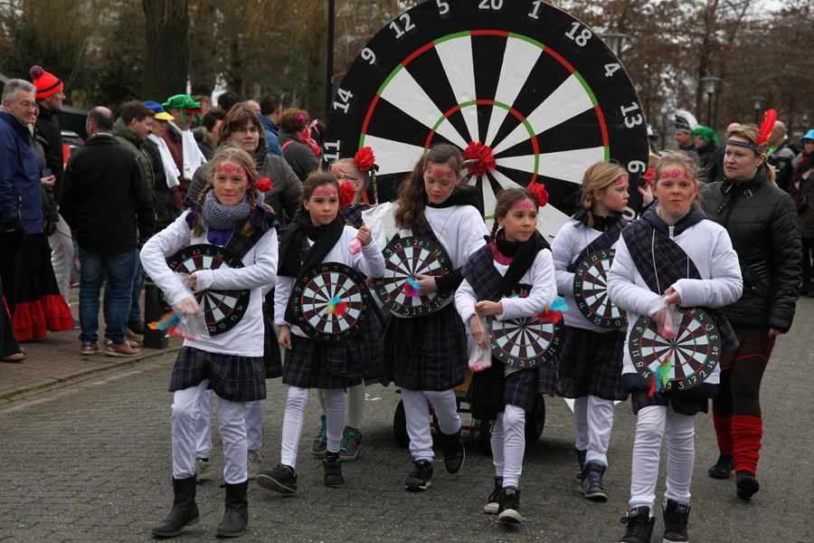
Rond 18.00 uur gingen prins Maikel en prinses Nancy samen met De Roetetoeters en een aantal leden van de carnavalsvereniging op weg naar Bronlaak om de bewoners daar muzikaal te begeleiden op weg naar hun carnavalsfeest.
’s Avonds werd de carnaval officieel geopend door Prins Maikel en Prinses Nancy samen met de raad van 11. De Roetetoeters gaven hen daarbij de nodige muzikale ondersteuning. Het was de band ‘Jetset’ die partytent De Paddenstoel onveilig maakte. Een geweldige band die de sfeer er goed wist in te brengen! ‘Ik houd een oogje in het zeil’ ging er vandoor met de eerste prijs voor de mooist verkleedde persoon. De tweede prijs was voor: ‘Wej zien vrollie mi balle’ en de derde prijs was voor ‘Bierdop on, Twist off’
Zondag maakten de deelnemers van het Paddenriek en de Peelleuters zich op voor de grote optocht. De straten vulden zich met toeschouwers die hebben kunnen genieten van een fantastische optocht. Na de optocht was partytent De Paddenstoel tot de nok toe gevuld met carnavalsvierders en was het tijd voor de prijsuitreiking. Deze was als volgt:

Kinderen:
- Schot in de roos
- fanTAStisch
- Alles hoed
Paren/enkelingen:
- Waar is Fifi
- Als je haar maar goed zit
- Wij komen niet meer rond
- Hek iets van jou aan?
Groepen:
- Oosthoek Hippies
- Bergen Echo’s
- Geknipt voor prinsenpaar
- Twist Off
- Wij zijn meelig
- Ontpoppen
- Klimaat verandering
Wagens:
- ’t Speelkwartier
- Strand
- Kasteel gelaarsde kat
- Animal party express
- Après ski café
- Volkswagen
- Piratenschip
De aanmoedigingsprijs is gewonnen door: wagen nr. 7 Amerikaanse schuur.
Ook de kinderen hebben het na de optocht goed naar hun zin gehad in de minidisco met DJ Sjors.

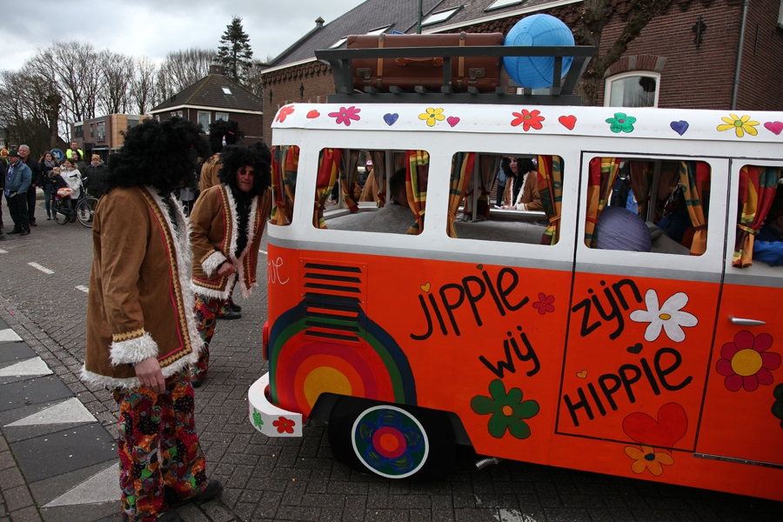

(foto gemaakt door Herman Peters)

Op maandag was het eerst de beurt aan de allerkleinsten van Het Paddenriek, de peuters en de kleuters. Daarna was het feest voor de basisschooljeugd van Wanroij.

Na het jeugdbal sloeg op maandag het weer ineens om! In Almhütte ‘De Paddenstoel’ was het namelijk tijd voor de CarnaValSkiParty! We hebben kunnen genieten van vele fantastische optredens van de beste artiesten van eigen bodem. In een bomvolle Paddenstoel was het weer een super mooi feestje!
Carnavalsdinsdag begon met het bal voor de jeugd. Er werd goed gefeest, gehost, gedanst en de polonaise gelopen. En ook dit jaar was er weer de wisselbeker te verdienen voor degenen die het laatste overbleef tijdens de stoelendans. Daar werd flink om gestreden! Ook kon de jeugd van Wanroij zich op ludieke wijze laten vastleggen in onze kiekjeskast. Jeugdprins Tjeu en Jeugdprinses Noortje namen daarna afscheid als jeugdprinsenpaar van Het Paddenriek. Toen was het voor de jongste Padden en Paddinnen toch echt tijd om carnaval 2016 af te sluiten.

Nadat het jeugdbal was afgelopen was het tijd voor de Roze Dinsdag. De eerste bezoekers van deze avond kregen een roze ‘glow in the dark’ bril om alvast een beetje in de stemming te komen. Ook kon je je ’s avonds nog op ludieke wijze laten vastleggen in de kiekjeskast. Deze foto’s zijn de hele middag en avond te zien geweest op een groot scherm zodat iedereen ervan kon meegenieten! Deze foto’s en alle andere zijn te zien op www.paddenriek.nl.

Rond 23.00 uur nam Vorst Tom het woord en bedankte Prins Maikel en Prinses Nancy voor een geweldig carnavalsjaar waarin zij als heersers over Het Paddenriek voorop mochten gaan. Ook Prins Maikel heeft de aanwezige Padden en Paddinnen bedankt voor een mooie carnaval die zij als Prinsenpaar mee hebben mogen maken. En ook op deze laatste carnavalsdag ging het feest nog tot in de kleine uurtjes door.

We mogen met z’n allen terugkijken op weer een fantastische carnaval!

